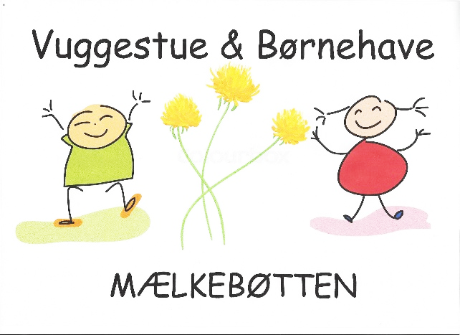

VELKOMMEN TIL BØRNEHAVEN ”MÆLKEBØTTEN”.
”Mælkebøtten” modtager børn i alderen fra 0 år til de skal i børnehaveklasse. ”Mælkebøtten” har åbent mandag til torsdag fra kl.6.oo til 16,45. Fredage fra kl. 6.00 til 16.00. Lukketiden er den tid, hvor børnene skal ha´ forladt institutionen.
”Mælkebøtten” er lukket d. 24 december og grundlovsdag. Som forældre vil i blive spurgt om behov for pasning mellem jul og nytår, samt de 3 dage inden påske.
Forældrebetalingen er for tiden 2507 kr. for en vuggestue plads og 2061 kr. for en børnehaveplads, og der betales forud inden d. 5. i måneden. Da lønninger og andre udgifter skal betales hele året, må den månedlige betaling også betales, selvom barnet er fraværende på grund af sygdom, ferie eller lignende. Juli måned er betalings fri. Kommunen opkræver forældrebetalingen. Udmeldelse skal ske elektronisk på Kalundborg kommunes hjemmeside med en måneds varsel til den sidste i måneden.
Fødselsdage afholdes i ”Mælkebøtten” og man må gerne dele noget ud. Deles der invitationer ud i ”Mælkebøtten”, skal det være til hele gruppen eller drenge/pigerne i gruppen. Man skal ikke føle sig forpligtet til dette, da vi også fejrer jeres børn hos os.
Vi tager jævnligt på tur og børnene er opdelt på et rødt og blåt hold. Til hverdag vil vi gerne ha` at børnene er her til kl. 9, eller efter aftale.
Vi beder om hjælp for at få de praktiske ting til at glide lettest muligt ved at:
- Mærke barnets tøj, fodtøj og anden beklædning med navn.
- Klæde barnet praktisk på, så det kan røre sig og selv lære at være selvhjulpen med at tage tøj af og på. Derfor be´r vi forældrene tænke på, at små børn ikke selv kan knappe skjorter, spænde bælter knappe bodystocking op og i osv.
- Vi henstiller til, at der ikke er snore i anorakker, hætter o.l.
- Husk REGNTØJ og SKIFTETØJ.
- Giv barnet et par hjemmesko eller lette sko med til indendørs brug.
- Mærke barnets madpakke og evt. frugt med tydeligt navn.
- Vi be´r om, at børnene får en fornuftig madpakke med, uden chokolade, slik, kiks, og andre søde sager. Se vores kostpolitik.
- At give os besked, når barnet ikke kan komme og sørge for at underrette os ved flytning til ny adresse.
- At give besked, hvis barnet bliver afhentet af en anden person end forældrene.

Syge børn må ikke modtages i ”Mælkebøtten”!
Vi giver ikke medicin i ”Mælkebøtten”!
Af hensyn til forbytning eller forkert dosering, giver vi ikke medicin. I særlige tilfælde, kan vi dog gøre undtagelser, f.eks. ved kroniske sygdom, men vi skal da be' om en erklæring fra lægen, som indeholder doserings vejledning m.m.

I sygdomstilfælde er det vigtigt, at vi får besked om sygdommens art.
De pædagoger, der til daglig omgås barnet, vil altid være glade for en samtale med Jer om barnets udvikling og trivsel.
Mange hilsner
Anja og personalet i Mælkebøtten

------------------------------------------------------------------------------------
Klip her klip her

Det bekræftes herved, at jeg har gjort mig bekendt med ovenstående regler for _________________ophold i ”Mælkebøtten”.

